MEU PASSEIO AO CINEMA

DIA 06 DE JULHO

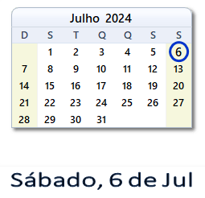

VOU ASSISTIR COM MINHA FAMÍLIA O FILME

MEUS PAIS IRÃO COMPRAR OS INGRESSOS NA BILHETERIA

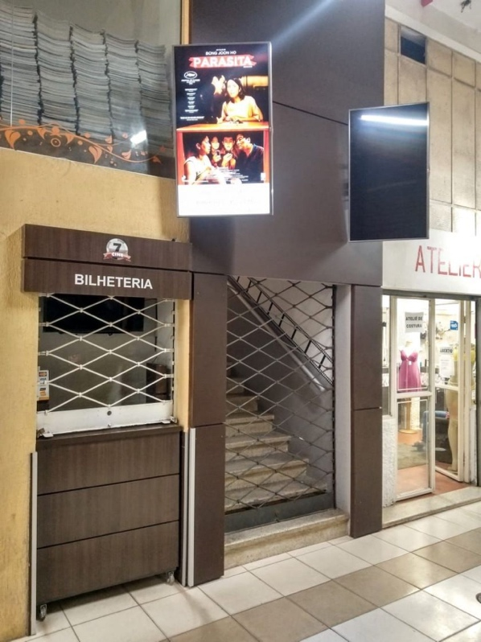

PODE HAVER FILAS
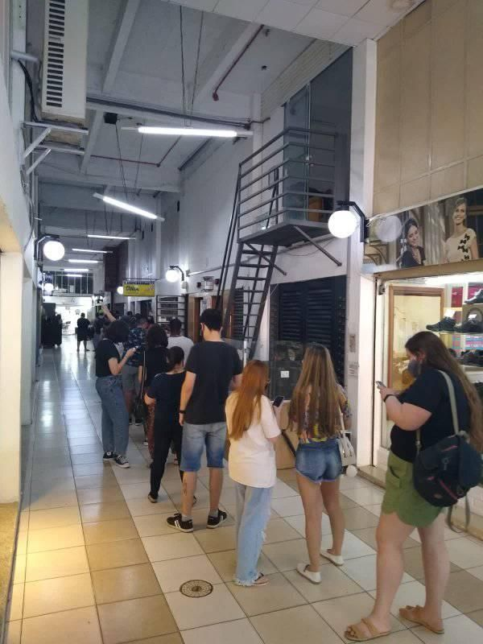

POSSO COMPRAR PIPOCAS E ALGO PARA BEBER

VOU ESCOLHER UM LUGAR PARA SENTAR
E ASSISTIR AO FILME

